校本课程讲义
内容 | 折纸基本知识
教学  目标 | 1、学生初步了解纸的造型艺术与折纸工艺。  2、认识折纸符号，学会折纸的方法与步骤。  3、培养学生的动手能力、审美能力，合作意识和环保意识。
教  学  要  点 | 一、激趣导入  折纸又称纸艺， 是一种以纸张折成各种不同形状的艺术活动。折纸是我国民间艺术的瑰宝，它能使儿童在游戏中学到知识和技能，满足儿童的好奇心，享受到成功的快乐，通过折纸可启发人们的创造力和逻辑思维，更可促进手脑的协调。在过去的几十年，经过新一代折纸家的不懈努力下，现代折纸技术己发展至一个前所未有的境界。甚至可以说是超越一般人所能想像的地步。因为，很难想像那些极其复杂而又栩栩如生的折纸作品是由一张完全未经剪接的正方形纸所折出来。因此，现代折纸已经不再只是儿童的游戏，它可以是一种既富挑战性又能启发思维的有益身心活动。  折纸起源于中国， 而真正把折纸艺术发扬光大的而是日本。折纸被日本人视为国粹，日本人很喜爱折纸，开有许多纸艺讲习班。日本的折纸，很能见出日本人的创造力、智慧，由此也可见日本人总在追求一种诗化的富有情趣的生活，虽小物而有大精神大世界。日本是全世界最爱折纸的国家，也是折纸艺术家最多的国家。在大部分的折纸比赛中，多数要求参赛者以一张无损伤的完整正方形纸张折出作品。  一般来说，学习折纸的第一步是学习各种基本折叠方法。 (板书课题：折纸)  二、初识折纸符号  1、为了让同学们学会折纸的方法，老师给大家请来了三位新朋友帮忙。  指示进展 →  凹折线（虚线） ----------------  凸折线（点画线）— -―-―-― -  教师介绍：  凹折线，要按照线的位置向里折。凸折线，要按照线的位置向外折。  （动手制作考大家）老师还编了两句小儿歌，课件出示：凹折线，一边长，折在里面看不见；凸折线，长短变，折到外面来见面。  （大屏幕考大家 沿虚线往里夹折 沿虚线朝外翻折）  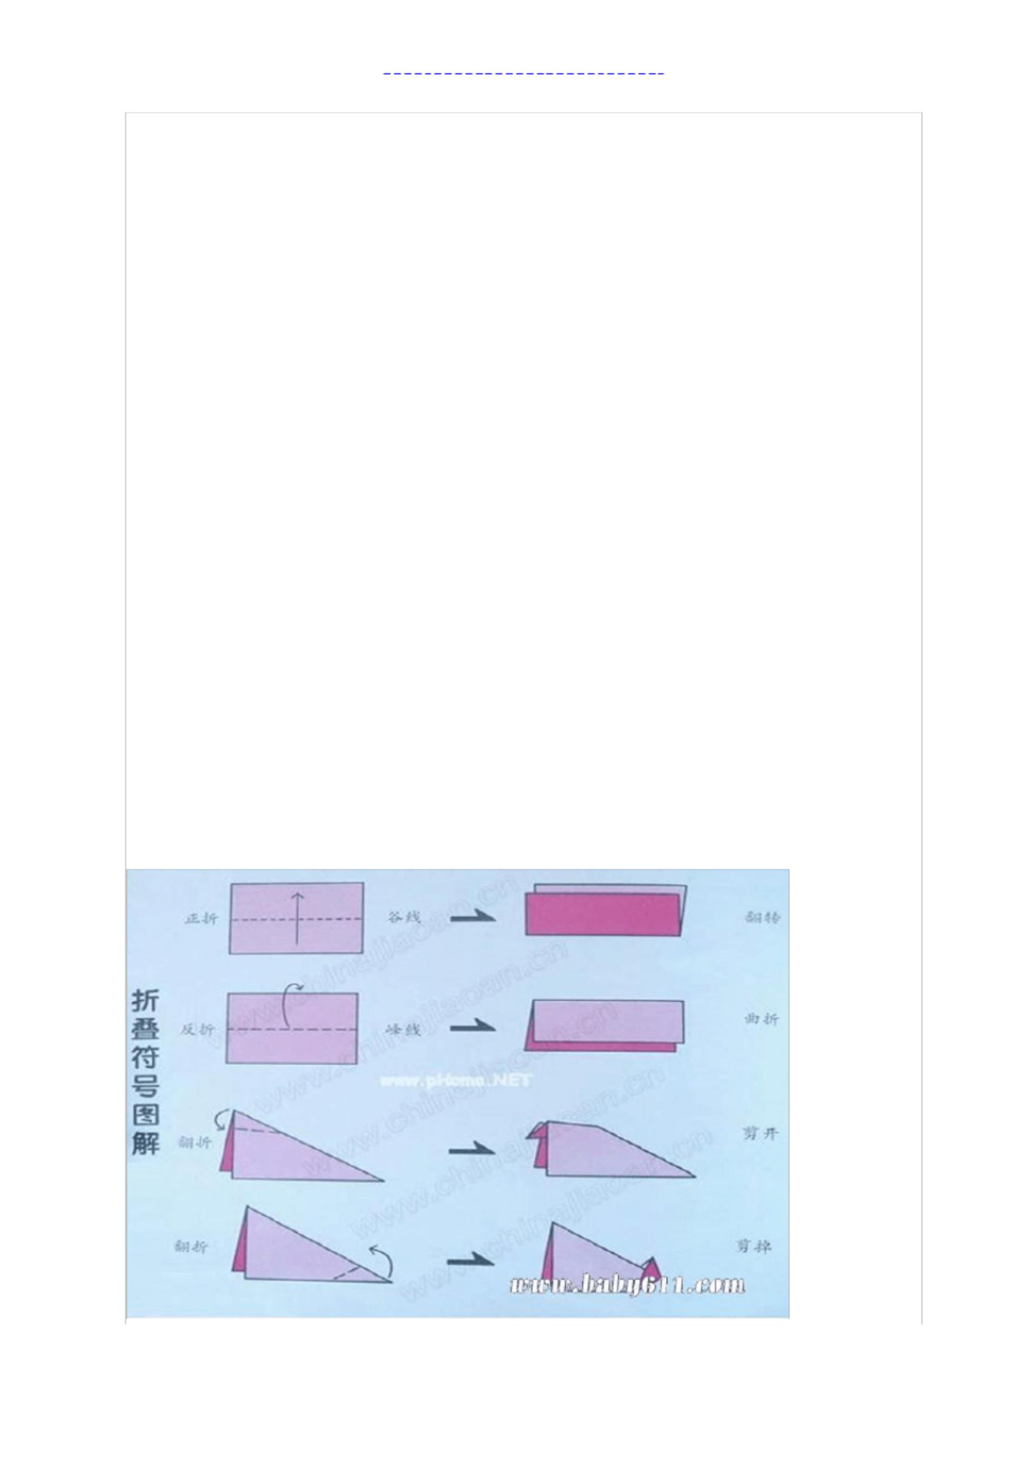  刚才那样把边和边对折叫对边折，那么把角和角对折叫什么呢？对角折。所有的折纸都是从单纯的对角折或对边折开始的， 先把边角对齐，再对折，按照含有折纸符号的折纸图反复动手，就会折出各种各样的我们需要的各种形状了。  三、共同探究折树  1、出示树步骤图，学生小组讨论并动手制作，找学生交流制作方法。  2、教师示范制作树的步骤和方法。  3、学生比赛动手制作，赛速度，赛质量。（边和边、角和角对整齐， 折痕压平整）  4、学生展示，教师总结，同学们所作的树真漂亮，如果在画上树叶， 涂上颜色就更漂亮了。  四、作品创作  1、学生创作，教师辅导  同学们想想森林里除了有树木还有什么啊？（熊猫 小松鼠 青蛙大树等）是啊！大森林可真热闹，同学们每一组桌子上都有一张图，四人一小组参考也可以自己创作折纸作品，我们让森林变得热闹美丽起来吧！学生动手做，教师巡视辅导。  2、把作品贴在做好的森林展示板面上六、总结：  同学们 ，今天你有哪些收获呢？（学会了认识折纸符号，看折纸 图，学会了折树，小兔子，小鸟，还学会了折纸的基本方法。）我相信通过你的努力，大家一定能折出、创造出更多有趣的纸作品。老师不仅仅想看到大家会用自己的双手创作把森林变得热闹起来，我更希望今后能看到你们会发明、会创造，为人们的生活、工作带来方便，为我们国家的发展贡献一份自己的力量。

校本课程讲义
内容 | 折“千纸鹤”
教学  目标 | 1.掌握千纸鹤的制作方法；  2.加强实践活动，培养学生的动手能力
教  学  要  点 | 1.导入阶段：  师：看一看今天老师给你们带来了什么？（展示之前折好的千纸  鹤，并拉动千纸鹤的尾巴，千纸鹤的翅膀会动）你知道它有什么美好寓意吗？  师：千纸鹤寄托了人们不同的美好愿望和祝福，传说把愿望或者  祝福折进纸鹤里，折够一千只，愿望或者祝福就会实现。今天我就来教大家怎样折千纸鹤，在以后的节日里，大家就可以用折纸鹤的方式来表达你们对别人的祝福了。  2. 准备工具  正方形彩纸  3.讲解步骤  第一步：将正方形彩纸对边折，折成两个长方形，再将长方形的  一个角向前折，另一个角向后折，然后将折成的三角形从中间向外拉开，变成双正方形。（边讲解边演示）  第二步：将双正方形的开口部分的四条边向里压进去一般， 使双  正方形变成双菱形。（边讲解边演示）  第三步：现在请大家自主探究一下，看双菱形如何变成千纸鹤，  试试看自己能不能探究出接下来的步骤。 （探究时间三分钟）当学生探究结束后，教师引导学生折好千纸鹤（完成后，向下弯折翅膀，整理好纸鹤的外形）折好的同学可以帮助未折好的同学。  第四步：用自己的笔为千纸鹤画上眼睛。  第五步：拉动折好的纸鹤的尾巴，看看纸鹤的翅膀能不能动。  - 动手操作  1.准备折纸工具：正方形的彩纸  2.学生实践，教师巡视并指导  3.欣赏小结：展示并评价学生作品

校本课程讲义
内容 | 折“小鱼”
教学  目标 | 1.掌握折纸的基本方法，并能运用此方法制作出鱼的形象。  2.能运用画的方法进行完善，利用水彩笔添加色彩。  3.培养学生合作互助的精神，培养学生保护动物的意识和热情。
教  学  要  点 | （一）出示范例，创设情境  1.出示范例  师：“同学们，今天老师给小朋友们带来了一位小客人，小朋  友想不想知道它是谁？”（教师出示范例小鱼）  2.贴图画图  师：“同学们，看，她是谁？”（小鱼）  “对！小鱼。这条小鱼它叫莎莎，生活在无边的大海里。”（教  师将范例贴到黑板上，粉笔画出水草等）  3. 说感受  莎莎独自一人生活在这么大的海洋里，它的心情是怎么样的？  （引导学生说出小鱼生活孤单、寂寞等）  4. 导入课题  师：是呀，莎莎生活在海洋没有小伙伴陪它玩，很孤单，它想叫小朋友们来帮助它。那你想怎样来帮助它？（帮它找朋友等）  (二)探索实践，鱼儿找伴  1.再示范例  “同学们刚才想的办法太好了，小鱼听了非常高兴，老师帮它  又找来一位朋友（贴在黑板上），小朋友想帮忙吗？我们一起来试  一试！”  2.师生同折鱼  （ 1）折小鱼用的是什么形状的纸？（正方形）  （ 2）师折一步，学生跟着折  （ 3）小鱼折好后还需要做什么？（引导说出怎样装饰小鱼）  （ 4）用水彩笔画出鱼鳞和鱼眼  3.教师巡视，指导个别没有做好的学生。  (三)展示作品，组织评价  1.帮助学生将折好的小鱼粘在黑板上。  2.引导学生进行评价交流。  师：同学们，你们折了这么多的小鱼，老师看了非常的喜欢，  莎莎也很高兴能有这么多的小伙伴，你们也喜欢吗？那谁来告诉老师你喜欢哪一条小鱼？为什么？  （引导学生从折的平整、添画眼睛的位置，鱼鳞规则程度等等  方面进行评价）  3.编编小故事
校本课程讲义
内容 | 折“狐狸”
教学  目标 | 1.让学生了解狐狸的外形与习性。  2.学习狐狸折纸。
教  学  要  点 | (一) 开始部分  让学生看图片——感知狐狸的外形。  (二) 基本部分  1.让学生说狐狸的外形，老师总结。  尖嘴大耳，长身短腿，身后拖着一条长长的尾巴。  2.老师介绍狐狸的吃食。  狐狸主要吃昆虫、野兔和鼠，这些动物都是危害庄稼的坏家伙  狐狸吃了它们，等于是帮了农民伯伯的忙。  狐狸的奇怪行为：一只狐狸跳进鸡舍里，把最后仅叼走一只。12只小鸡全部咬死，  3.让学生说说狐狸皮毛的用途。  4.让学生折纸：狐狸  老师示范折纸方法。  让学生随老师一起折纸，有困难，老师帮忙。  让学生把玩自己的折纸作品。  (三) 结束部分  让学生把自己的作品送至展览区。
校本课程讲义
内容 | 折“大象”
教学  目标 | 1.引导学生按图示折纸，并认识剪折符号；  2.通过简单的折纸，让学生学会抓住动物（大象）的特征。
教  学  要  点 | (一)了解大象的特征  1.教学引导学生猜谜语：鼻子像钩子，而都项房子，腿粗像柱子，  身子像房子。  （谜底：大象）  2.教师出示，大象的折纸成品，请学生观察：  （教师普及：）大象是以后总西游动物，生活在热带雨林中。它的  身体很壮，有四条粗粗的像柱子一样的腿，还有一根长长的鼻子。它的鼻子可能干了，会卷起各种东子，还会喷水洗澡。  3.教师出示作品，让学生看一看是如何折的。  (二)引导学生根据图示符号学折大象  教师出示大象折纸作品，让学生取出彩色纸片，跟着指导老师  一步步折（图示如下）：  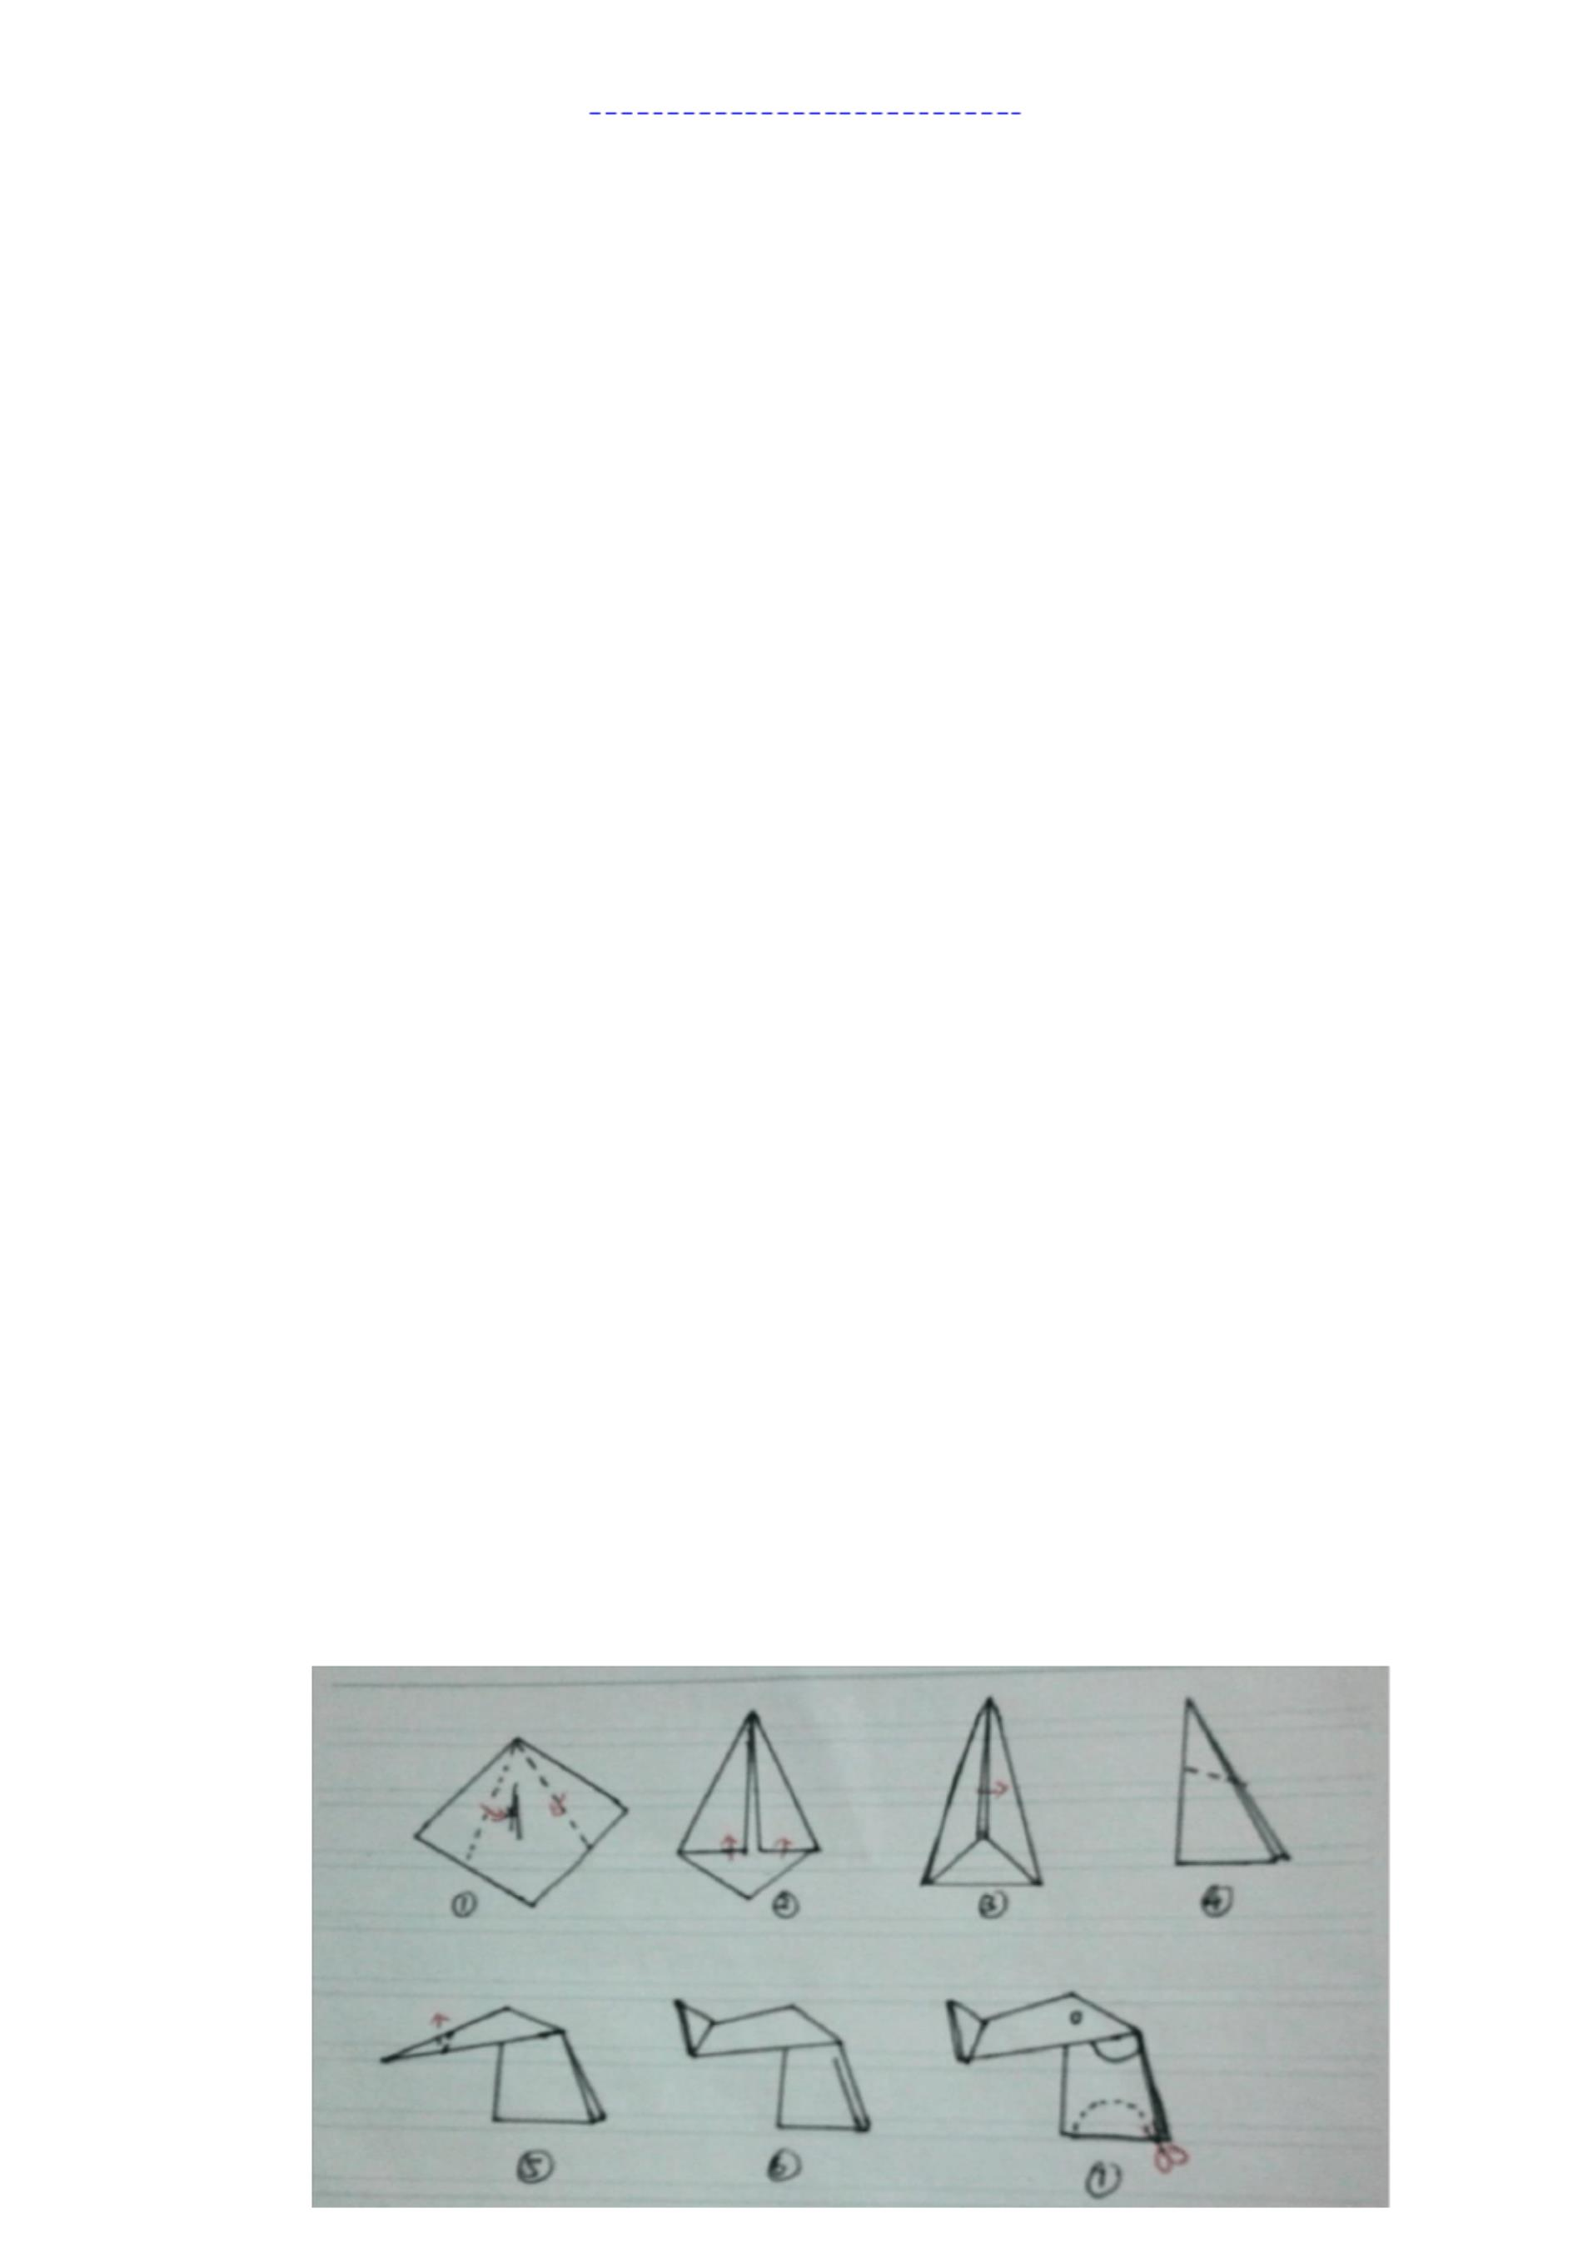  图①：将正方形对角折成三角形后打开，然后把衣角的两边按对角中心线折；  图②：按图示将底部的三角形向上折，成一个三角形；  图③：按图示对着成一个直角三角形；  图④、图⑤、图⑥：按图示把大象的鼻子和身体分开。先将鼻子往下折出一条痕迹，按折痕往大象身体外面折下去，大象的鼻子就从脑袋中间伸出来了。把鼻子尖向下折一小截，打开，往内压一点，大象鼻子就翘起来了。  图⑦：在大象的身体下面剪一个半圆，大象的腿就出来了，租后在给大象画上眼睛、耳朵即可。  (三 )引导评论：  教师对学生的作品进行点评，从对齐、抹平、整齐、正确方面进  行评价，给学生给予及时的鼓励。
校本课程讲义
内容 | 折“鸽子”
教学  目标 | 1.了解鸽子的外形、习性及与人们日常生活的关系。  2.尝试学习用四角向中心折的方法折出鸽子。  3.喜欢折纸活动，体验合作的乐趣。
教  学  要  点 | (一)了解鸽子的外形特征  1.大家搜集到了这么多关于鸽子的资料，下面请同学们说一说你  知道的关于鸽子的知识。  2.请学生观看挂图，结合学生的已有经验介绍鸽子的外形特征以  及生活习性。  3.倾听故事：鸽子送信  (二)折纸：鸽子  1.（出示范例鸽子）今天，有一只鸽子飞到我们教师里，它想来  找更多的伙伴，请同学们帮助它。  2.请学生观察折纸步骤，并尝试折小鸽子。  3.带着学生自己尝试折叠的疑问，集体教学。  4、引导学生独立折叠鸽子。  (三 )评价  1.表扬折的有好又快的学生，并请他们帮助其他的同学。  2.和学生一起布置主题墙。  (四)活动延伸：引导学生在《小白鸽》歌曲的伴奏下，自由折叠小鸽子，小鸽子交到了好多新朋友，大家一起快乐的舞蹈。
校本课程讲义
内容 | 折“青蛙”
教学  目标 | 1.让学生了解青蛙的外形与习性。  2.学习青蛙折纸。
教  学  要  点 | 一、导入：  师：同学们，老师说个字谜让你们猜猜：有种小动物，爱穿绿衣裳，喜欢呱呱呱，帮忙捉害虫。是什么呢？  生回答：青蛙  师：你们真聪明。今天我们就来学习折小青蛙。（教师出示纸青蛙）  二、讲解步骤  师示范，生跟学：  1、用正方形纸折出双三角；  2、两边的角对折，压出折痕；  3、两边的角的斜边对着中间的折痕折；  4、翻过来，把下边的两个小角向左右两边斜着折一下，折出小  青蛙的后腿；  5、两边的角向上对着中间折痕折；  6、两边的角对着下边的斜边折一次；  7、两边的角对着上边的斜边折一次，这是小青蛙的前肢  8、翻过来，画上眼睛，完成！  注：老师根据学生学做的情况，相应进行纠正，帮助。  三、自主探究：  师：同学们，下面就考考你们的动手能力了。遇到不会的步骤，可以举手提问。巡视教学，了解完成情况，请“小老师”帮忙；  师：哪些小朋友已经会了?看来有些小朋友真聪明呀。那就请会的小朋友做“小老师”，教一教其他同学吧。  四、展评  1.举行小青蛙跳远比赛  规则：  1.每个合作小组推选出一只最厉害的纸青蛙  2. 要求参赛青蛙跳出距离远，且不会翻过来  3.选出前三名，分别为一、二、三名所在的小组加上 3分、2 分、 1分。  3.欣赏小结：展示并评价学生作品
校本课程讲义
内容 | 折“郁金香”
教学  目标 | 1、学习折郁金香的基本步骤、方法。  2、掌握制作方法，培养学生研究意识、创新意识，提高学生动手、动脑能力。  3、培养学生初步具有与他人合作的态度与能力，培养学生初步具有探究精神，让学生受到美的熏陶，体验劳动的快乐。
教  学  要  点 | 一、导入：  1.师：同学们看这是什么花，认识吗？  教师（出示配乐课件）让学生欣赏大自然中各种颜色、各种姿态的郁金香。 介绍郁金香的知识以及花语。  2.师：想不想自己动手折出漂亮的郁金香？这节课我们就来学习折纸---郁金香（板书课题）  二、讲解步骤  师示范，生跟学：  1.准备一张正方形手工纸，沿着对角线折成三角形，再对折一次  成小三角形。  2.然后将手工纸展开，以中心点为中心，将四个角如图所示折起，  然后再按照对角线折起。  3.折出折线还原，再对折成矩形，按照图片所示折起一个小三角，  另一边也折起一个三角，四边相同，都折起。  4.然后打开，将折的三角折痕向后压，如图所示，四边按相同方  法向后压。  5.合拢四边，将下面三角向上折，折出折痕。  6.然后打开，按照折痕，底部成正方形，将中间缝隙处用胶水粘  合，郁金香花瓣做好了。  7.拿出一张正方形折纸，沿对角线对折，沿着一头折出三角，再  沿着另一头对折，折出的图形再对折，郁金香的叶子做好了。  8.再拿出一张方形折纸做郁金香的茎。为了节省，我把折裁成两  半，然后卷成茎。  9.将茎的一头用剪刀剪成两片，做成花托，涂上胶水，将郁金香  花朵粘上去，再将叶子粘上去，一朵郁金香就做好了。  三、学生实践，教师巡视并指导  四、欣赏小结：展示并评价学生作品

校本课程讲义
内容 | 折“企鹅”
教学  目标 | 1.了解折企鹅的方法，学会将正方形的两个边对着对角线折。  2.学会看图示将三角形的角向内折，折出嘴巴和尾巴的基本技法。  3.对折纸活动和玩纸活动有兴趣。
教  学  要  点 | （一）出示范例，引起学生兴趣。  1、出示折纸小企鹅，提问：这是什么？它是什么样子的？  2、告诉学生这是一只会走路的企鹅，教师在讲台上示范，将木板倾斜一些将小企鹅放在高处，瞧！小企鹅走路啦！小朋友，你想折一只小企鹅玩玩吗？  （二）引导学生看图示了解折纸步骤。  重点讲解：  1、将方形纸对角对折，折出对角线。  2、将正方形相邻的两条边向对角线折，要对整齐。  3、先将三角形的两个角折一下，再将两个角向里面折，折出尾巴和尖嘴巴。  （三）学生看图示进行折纸——小企鹅。  在学生折纸过程中，教师巡回观察，对学生进行个别指导，帮助学生折小企鹅。  （四）让学生借泥工板玩一玩小企鹅，在玩游戏活动中充分感受折纸的魅力

校本课程讲义
内容 | 折“鸭子”
教学  目标 | 1、学习折叠符号正折、反折和翻折。  2、培养学生看示意图折鸭子的能力，会正确使用翻折和反折。
教  学  要  点 | （一）多媒体课件教学《折叠符号图解》。  附图解：  （二） 教师指导学生边看图边示范。  1、学生在教师的指导下学习正折、反折和翻折。  2、利用刚才学会的正折、反折和翻折学习折叠鸭子。教师指导学  生边看示意图边折鸭子，教师个别指导。  附鸭子折叠示意图：  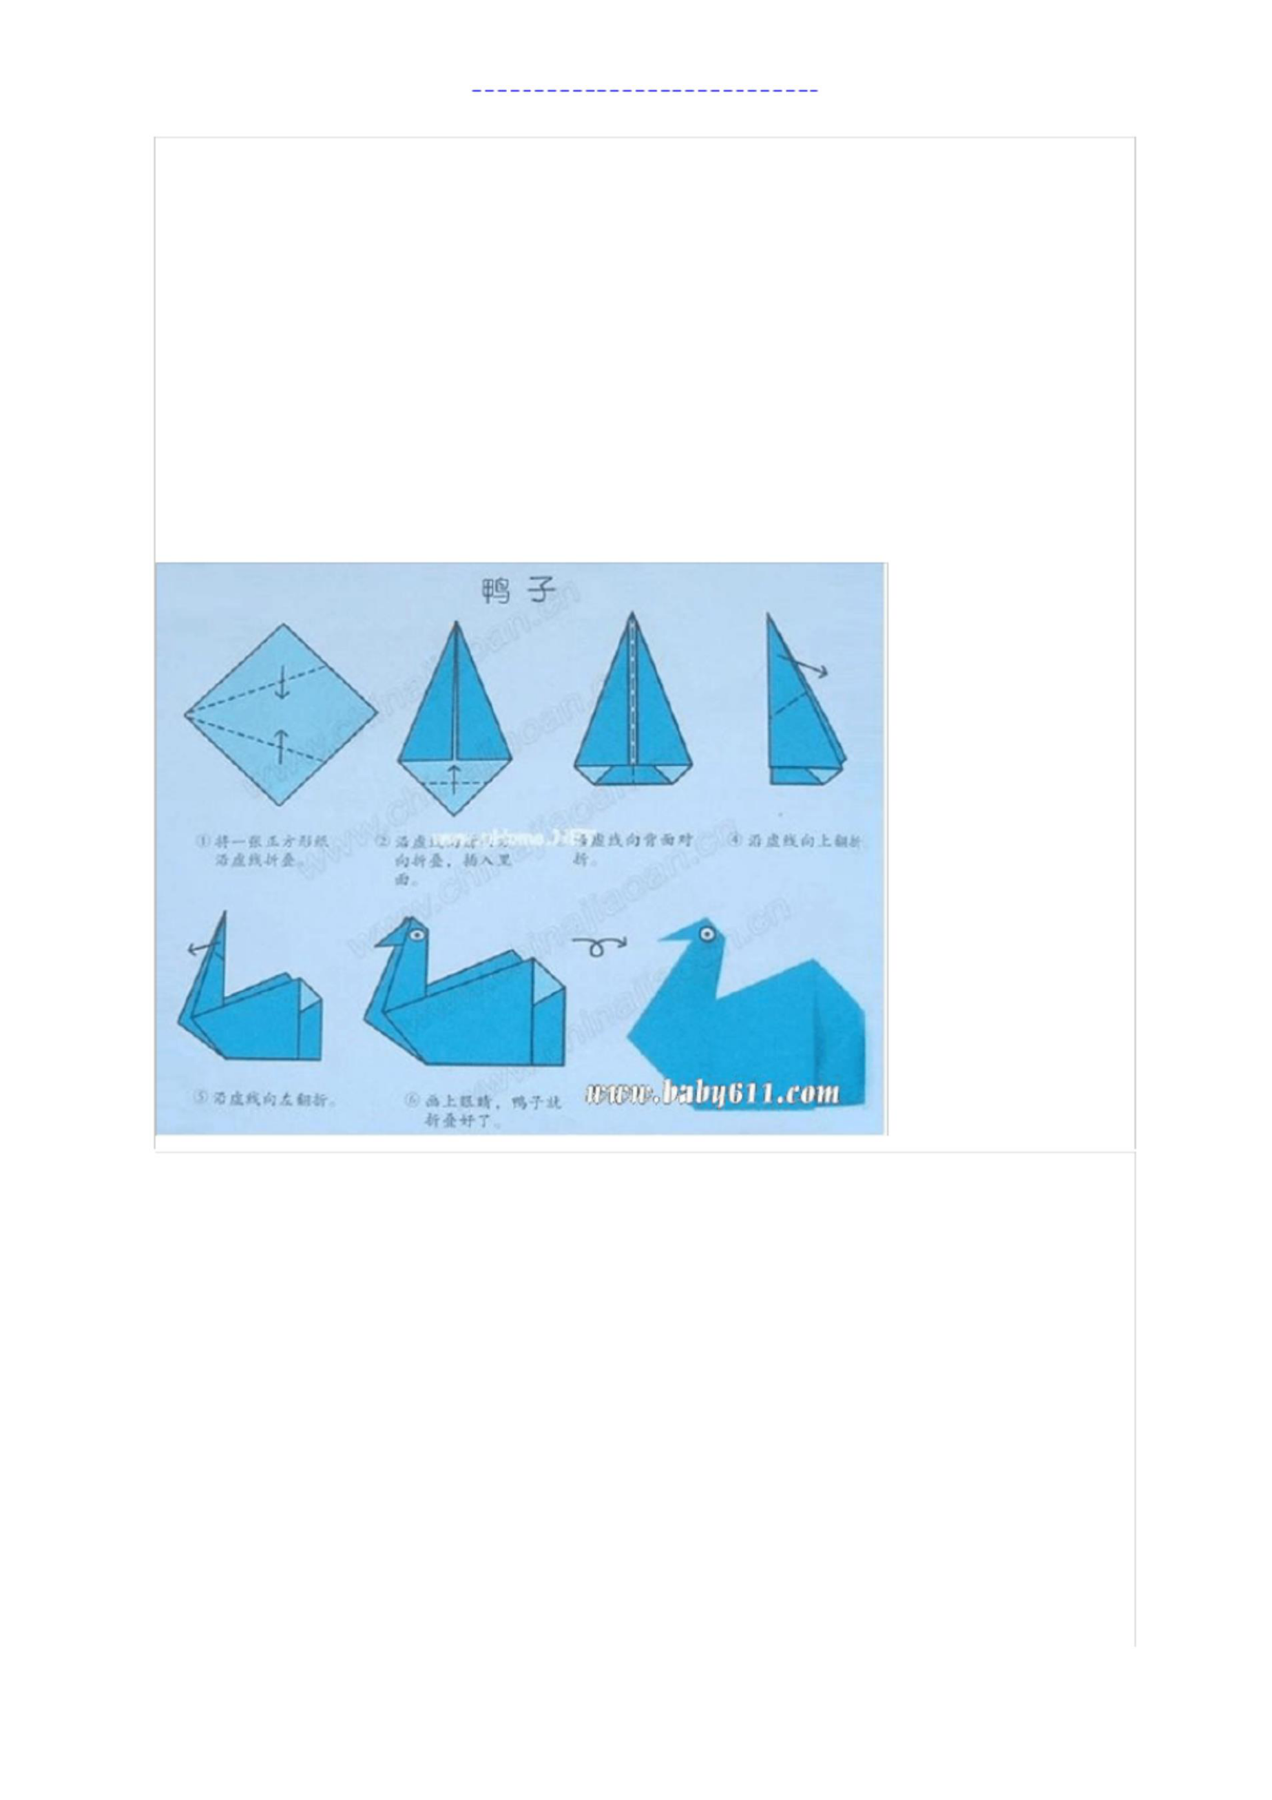

校本课程讲义
内容 | 折“小白兔”
教学  目标 | 1．通过教师引导和示范及学生动手实践，使学生能按要求折出小白兔的形状；  2．通过实践，培养学生动手操作能力及观察能力。  3．通过实践活动，初步培养学生探索的兴趣及学习的热情。
教  学  要  点 | （一）教师扮演“大白兔”  师：“小朋友，我是大白兔老师，你们好”  师：“看这个，是一只大白兔，老师这里还有（教师依次慢慢取出  两只折好的小兔子），两只可爱的小兔子，喜欢吗？”  师：“我看这位小朋友坐得最端正，老师把这只小白兔送给他。”  师：“其他小朋友也想要吗？那，我们来动手折一只。”  （二）师生合作，动手实践。  （拿出彩纸，准备折小白兔）  师：“哪位小朋友坐得最端正？我就把这只小白兔送给他”  师：“这位小朋友表现得最好，这只小白兔是他的了。”  师：“请小朋友举起手中的彩纸，老师想知道你手中的彩纸是什么形状？”  师：“现在一起跟老师来。”  1．教师示范沿着正方形对角线折痕折出兔子主体。（教师巡视学  生，指导和纠正，注意对齐对角线）  2．教师示范第二步，折出兔子尾巴。（教师巡视学生，指导和纠  正）  3．教师示范折出小兔的两只耳朵。（教师示范后，巡视，指导、  帮助）  4．再画出小兔的眼睛。（教师示范后，巡视，指导、帮助）  师：“一只可爱的小兔就完成了。”  师：“同桌的小朋友比一比，谁的小兔子最漂亮？”  （三）作品展示，分享成果。  师：“哪一位小朋友愿意来展示一下自己的小兔子呢？”  师：咱们班的小朋友真是太棒了，那谁愿意把你的小白兔送给老师呢？  （四）活动结束。  师：“一节课的时间快结束了，咱们班的小朋友真是太棒了。让我们听一曲儿歌来结束本节课吧!”（播放音乐《小白兔乖乖》，师生一起哼唱，在音乐中与学生道别，本节课结束。

校本课程讲义
内容 | 折“宝塔”
教学  目标 | 1.通过折纸，培养学生观察能力以及动手动脑能力。  2.培养学生绘画能力，培养学生手和脑的配合能力。
教  学  要  点 | 一、导入：  1.师：用PPT展示各种宝塔的图片，并请学生谈谈你看到这些宝塔的感受。  2.师：现在我们所见到的中国宝塔，是中印建筑艺术相结合的产物。  中国的古塔建筑多种多样，从外形上看，由最早的方形发展成了六角形、八角形、圆形等多种形状。从建塔的材料分，有木塔、砖塔、石塔、等。中国宝塔的层数一般是单数，通常有五层到十三层。  今天，我就来教大家用纸折出一座座宝塔。（展示已经做好的宝塔）  二、讲解步骤  师示范，生跟学：  1.将正方形的纸折出双三角形。  2.将三角形最下面的角翻折上去，与上面的角对齐，两面做同样  处理。  3.将折上去的三角形打开向下压成正方形，两面做同样处理。  4.将小正方形能打开的角向上翻折，角对角，四个小正方形做同  样处理。  5.已折成的形状有四页，分别两两翻转，将之前的折痕全部翻进  内侧。  6.分别将两边的短边向中间折，短边对齐中线。  7.重复第5步，将刚刚折出的折痕翻进内侧。  8.再将中间的小三角形往外拉，形成亭子的檐，一个亭子就完成  了。  9.重复做亭子的步骤，积累一定的亭子数量再将亭子层层叠加，  宝塔就完成了，最后按自己的喜好为亭子画上装饰品。  三、学生实践，教师巡视并指导  四、欣赏小结：展示并评价学生作品

校本课程讲义
内容 | 折“蝴蝶”
教学  目标 | 1、初步了解对称的概念，知道蝴蝶是对称图形  2、学会用正反的折纸方法折出蝴蝶  3、激发学生对折纸活动的兴趣，喜欢折纸
教  学  要  点 | (一)欣赏蝴蝶歌曲  师：小朋友们，首先请你们欣赏一首歌曲《花蝴蝶与蝴蝶花》，欣  赏完了你们要回答老师的问题哦！  （二）简述蝴蝶特征  （2）你们在歌曲中看到了什么？  （2）今天呀老师也带来了几只蝴蝶，你们看看，谁能讲一下蝴蝶长什么样子呢？（幻灯片播放蝴蝶图片）  蝴蝶有几只翅膀？几只触角？他的左右翅膀是怎么样的？  小结：蝴蝶是种很美丽的小昆虫，它的翅膀和身体是左右对称的，也就是说左右是一样的，比如说园就是左右对称的图形。  （三）创设花园情景  （1）小朋友，你知道现在是什么季节吗？哦，虽然天气有点冷可花园的草地上好多花仍开的很漂亮，小朋友想不想去看看啊。那让我们赶紧来看看吧！（出示花园背景图）  2、看，花园的花开的多漂亮啊，可是，老是觉得这美丽的花园少了些东西,你们看看可以增加些什么呀？  （蜜蜂：噢，蜜蜂采蜜对不对，这不，说到蜜蜂，蜜蜂小弟弟就飞来了；蝴蝶：蝴蝶姑娘也来了）  师：看看蝴蝶姑娘还少了些什么呀？（飞出纸工蝴蝶并粘在背景图上）  （哦，两只触角，少了它呀，蝴蝶姑娘也不完整了，老师就用记号笔帮她画上触角，小朋友自己贴的时候可别忘了哦！）  四、手工制作蝴蝶  1、看，蝴蝶漂不漂亮啊，那你们想不想让更多美丽的蝴蝶来花丛中跳舞啊？好，看好，老师就教小朋友怎么把一张正方形的纸变成一只美丽的蝴蝶，就像我们之前折小扇子一样的方法：正反折成小长方形，再用桌子上的透明胶帮她绑上一条白色的腰带，记住要系在中间，不然蝴蝶的翅膀就变的一只大一只小了。（老师示范折纸蝴蝶并介绍其材料）  2、我请小朋友用你手中的正方形纸变成美丽的小蝴蝶，好不好？（四个小朋友一组，完成纸蝴蝶的操作）  3、师：飞出你们的纸蝴蝶来，让我看看那只蝴蝶最好看。  4、蝴蝶做好了，它们就要飞到花丛中去跳舞了，小朋友们，你们把蝴蝶送到花丛中好不好？（让孩子把蝴蝶粘在背景图上并画上触角）  五、小结  看，现在花园多美丽呀，有美丽的花，有美丽的蝴蝶姑娘在跳舞，  她们心里可开心了，直称赞小朋友的手真灵巧，把她们打扮的漂漂亮亮的，她们非常感激小朋友，你们喜欢她们吗？
校本课程讲义
内容 | 学生自主创作（一）
教学  目标 | 1.能结合学过的折法、把自己喜欢的东西折出来  2.培养创新实践能力
教  学  要  点 | （一）回顾学过的折法：  1．出示图示，回顾知识  2．课前学生自己搜集喜欢的折纸教程。  （二）学生交流自己选择的折纸  1.请同学交流自己想折的东西  2.感兴趣的孩子可以请他当小老师，教一教  （三）学生制作。  在学生制作的过程中教师要注意个别指导并给与适当的帮助，鼓励学生独立完成作品。  （四）作品展示，共同欣赏。
校本课程讲义
内容 | 学生自主创作（二）
教学  目标 | 1.能结合学过的折法、把自己喜欢的东西折出来  2.培养创新实践能力
教  学  要  点 | （一）回顾学过的折法：  1．出示图示，回顾知识  2．课前学生自己搜集喜欢的折纸教程。  （二）学生交流自己选择的折纸  1.请同学交流自己想折的东西  2.感兴趣的孩子可以请他当小老师，教一教  （三）学生制作。  在学生制作的过程中教师要注意个别指导并给与适当的帮助，鼓励学生独立完成作品。  （四）作品展示，共同欣赏。
校本课程讲义
内容 | 创意折纸画
教学  目标 | - 能结合学过的折法、把自己喜欢的东西折出来  - 能够把学会的折纸作品拼瓶贴绘成一幅画  3.培养创新实践能力
教  学  要  点 | （一）回顾学过的折纸：  1．出示图示，回顾本学期学过的折纸  （二）学生畅所欲言  1.请同学交流完成一幅怎样的画，都需要哪些素材  2.确定各自画的素材后动手折纸  （三）学生制作。  在学生制作的过程中教师要注意个别指导并给与适当的帮助，鼓励学生独立完成作品。  （四）作品展示，共同欣赏。
校本课程讲义
内容 | 创意折纸画（二）
教学  目标 | - 能结合学过的折法、把自己喜欢的东西折出来  - 能够把学会的折纸作品拼瓶贴绘成一幅画  3.培养创新实践能力
教  学  要  点 | （一）回顾学过的折纸：  1．出示图示，回顾本学期学过的折纸  （二）学生畅所欲言  1.请同学交流完成一幅怎样的画，都需要哪些素材  2.确定各自画的素材后动手折纸  （三）学生制作。  在学生制作的过程中教师要注意个别指导并给与适当的帮助，鼓励学生独立完成作品。  （四）作品展示，共同欣赏。

